Упражнения для развития умения строить дедуктивные умозаключения.
«По одной капле воды... человек, умеющий мыслить логически, может сделать вывод о существовании Атлантического океана или Ниагарского водопада, даже если он не видал ни того, ни другого и никогда о них не слыхал... По ногтям человека, по его рукам, обуви, сгибу брюк на коленях, по утолщениям кожи на большом и указательном пальцах, по выражению лица и обшлагам рубашки — по таким мелочам нетрудно угадать его профессию. И можно не сомневаться, что все это, вместе взятое, подскажет сведущему наблюдателю верные выводы».
Это цитата из программной статьи самого знаменитого в мировой литературе сыщика-консультанта Шерлока Холмса. Исходя из мельчайших деталей, он строил логически безупречные цепи рассуждений и раскрывал запутанные преступления, причем, зачастую не выходя из своей квартиры на Бейкер-стрит.
Конечно, Холмс несколько преувеличивал значение дедукции в криминалистике, но его рассуждения о дедуктивном методе сделали свое дело. «Дедукция» из специального и известного только немногим термина превратилась в общеупотребительное и даже модное понятие. [1, с. 111-112].
В настоящее время учащиеся начальных классов изучают большое количество учебных предметов. Большинство знаний по данным предметам младшим школьникам даются в готовом виде и от них требуется только заучивание и воспроизведение данной им информации. Из-за этого учащиеся не всегда могут сделать вывод на основании выполненного задания или перенести ранее полученные знания на новую область. Вследствие чего, как показывает сегодняшняя школьная практика, зачастую у младших школьников появляются проблемы осознанного использования дедуктивных умозаключений в учебно-воспитательном процессе, а также и в бытовой жизни.
Сейчас актуальность умения строить дедуктивные умозаключения все больше возрастает. Это связано с тем, что процесс гуманизации, который происходит в современном образовании, направлен на развитие учащихся как личности в целом и на развитие различных мыслительных операций в частности. А развитие мыслительных операций способствует обучение построению дедуктивных умозаключений.
Нами была разработана группа упражнений, направленные на развитие умения строить дедуктивные умозаключения, которые можно применить на уроках математики по различным программам.

Игра «Бельчонок»
В данной игре предлагается провести белочку до её запасов. На ее пути будут встречаться уравнения. До орешков она может добраться, только идя по дорожке, где ответ будет равен 12.
15-х=6 |  |  |  | 5*х=20
 |  | 20-х=8 |  |  |  | 3+х=16
х*9=14 |  |  |  | 1*х=12
 |  | 2+х=16 |  |  |  | х:2=6
х:3=4 |  |  |  | 14-х=4
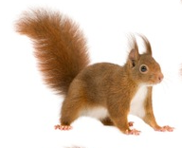

Игра «Снежинка»
В данной игре предлагается вставить в квадраты необходимые числа таким образом, чтобы получились верные неравенства по каждому лучу снежинки, при этом числа не должны повторяться.
19


3

<
6

14

Игра «Пазлы»
На пазлах написаны не полные неравенства. Пазлы разрезаются и задача учащихся собрать правильно пазл и вставить в окошки числа, чтобы получились верные неравенства, при этом числа не должны повторяться.
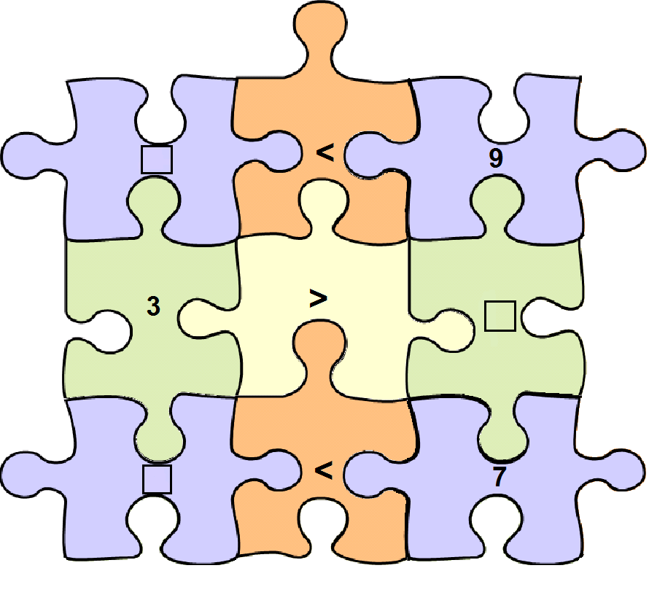
Игра «Юный сыщик»
В данной таблице учащимся нужно будет найти 5 верных неравенств. Верные неравенства надо искать только по горизонтали.
5 | = | 2 | < | 1 | < | 1
= | 13 | > | 9 | > | 20 | <
7 | < | 6 | = | 6 | < | 3
> | 15 | = | 14 | > | 18 | =
4 | > | 12 | < | 10 | > | 7
< | 16 | < | 17 | = | 5 | >
1 | = | 11 | > | 4 | < | 2

Игра «Лабиринт»
В данной игре учащиеся должный найти путь из лабиринта и по пути вставить не достающиеся числа и знаки, чтобы все неравенства стали верными.
Рекомендации: желательно, чтобы дети сначала нашли выход из лабиринта, а затем вставляли недостающие знаки.
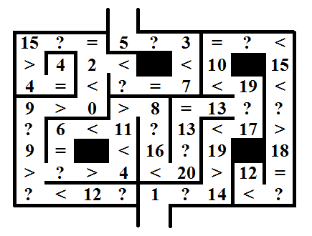

Данные игры можно видоизменять в соответствии с классом. Например, в игре «Бельчонок» дать более сложные уравнения или заменить их на неравенства и чтобы белочка прошла по дорожке, где только верные неравенства. А в играх «Снежинка», «Пазл» и «Юный сыщик» можно вместо чисел использовать неравенства вида: 3 + 3 < 7, 10 – 2 > 5.
Роль математики в развитии мышления исключительно велика. Причина столь исключительной роли математики в том, что это самая теоретическая наука из всех изучаемых в школе.
Литература:
- Ивин А.А. http://psylib.org.ua/books/ivina01/txt01.htm#3

